Вариавт 3

Чапть I
R9 •
R
И СООШ8ЯШСШ8ЦЯШ
R9
ПR ••••oгo ответа.
Omaemoм к аоdонмям Ј, fi, 9, IS, J9 яаляется послеdоаптелъиостъ ццФR-
MRu аиполиеимм andnиuй 2-5, 8, U—Jd, IT-18 и 20—2J а поле omaemn зnnu-
9 Ч
ZIO7I£ ОШd£Ш

Omaemм к авdввиям Z, Ј0 u Jfi авішшите а вude число с учетом уквавввмз:

- Уетановите еоответетвие между физичеекими величинами и правильной плек- тричеекой ехемой для измерения отих величие при поеледовательном еоеди- нении двух резиеторов If1 и If 2.
ЙПZlttШttШЯ ЭШЦ ZІОСЛЯ О8ЯШЯЛ ЬНОСШЬ Ч
OR d
*
Rаботія.

Папишите в табли выбранные цйфры под еоответетвующими буквами. Цифры в ответе могут повторятьея.

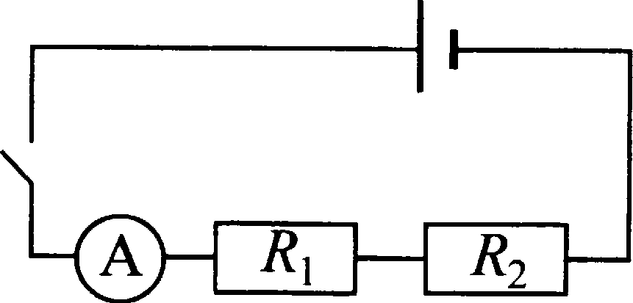
ФИ8ИЧЕСКИЕ ВЕЛИЧИНЫ

А) сила тока в репиеторе Л2

Б) напряжение на резисторе Л2

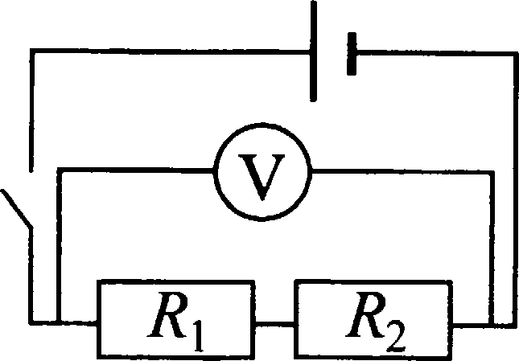
В) общее напряжение на резисторах Л1 и If 2

Ответ: 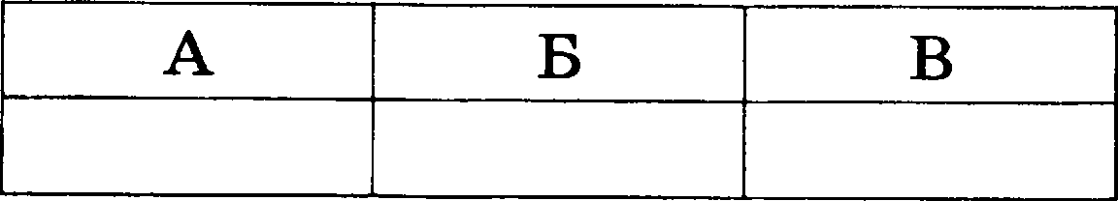

108

СХЕМЫ
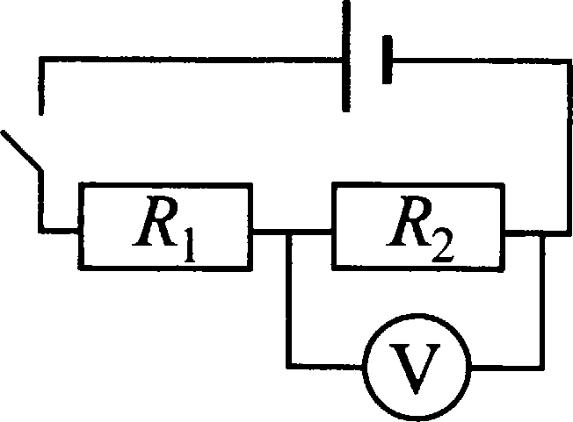
2)

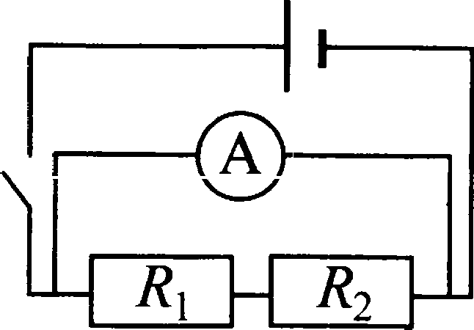
4)

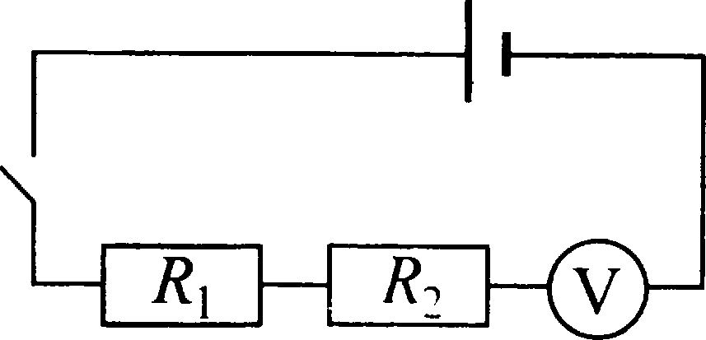

- Maccy каждого из двух однородных юаров уменьшили в 2 раза. Gила тяготе- ния между ними
  - увеличилась в 4 раза
  - уменьшилаеь в 4 раза
  - увеличилась в 2 раза
  - уменьюилаеь в 2 раза

Ответ:
- Gнаряд, иипулЬС ItOmOporo R бля направлен вертикально вниз, разорвался на два осколка. Импулье одного оеколка ii в момент разрыва бпл направлен ro- ризонталъно (pтsc. 1). Xaxoe халравление sтмел sтмлулъс ф2 второго осхолха (рис. 2)?
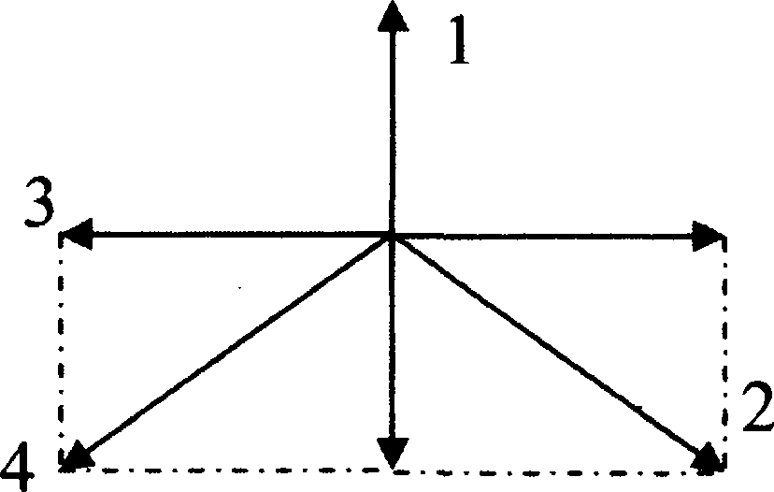

Рис. 2

1) 1 2) 2 3) 3 4) 4

Ответ:

- На рисунке представлей график колебаний математического маятника. Чисто- та колебаний маятника равна
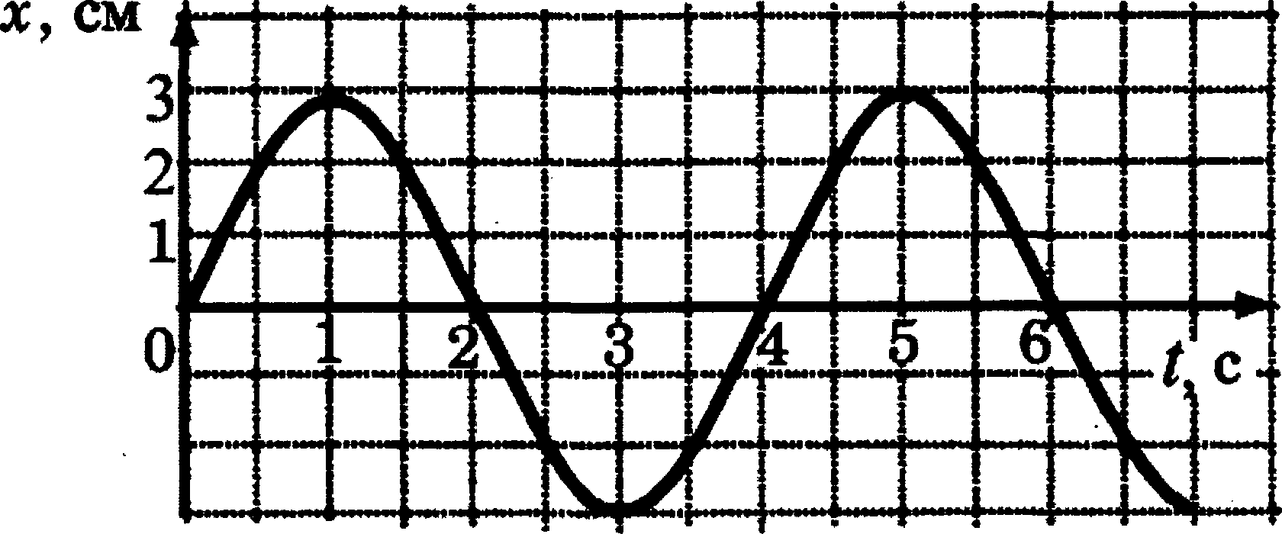

4 Рц
  - 1 Рц 3) 0,5 Гц
4) 0,25 Гц

Ответ:

- Одвородный стержень (см. рисунок) подвешен на двух одинаковых вертикаль-
Н
ных пружинах жёсткоетью 800 каждая.

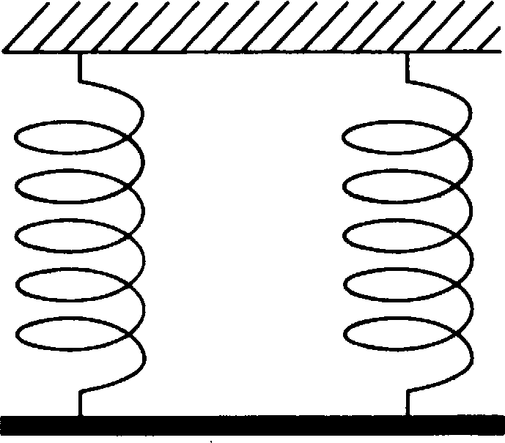
Какова масса етержня, если удлинение каждой пруживы равно 2 ем7

1) 0,4 Н 2) 0,8 Н 3) 1,6 Н 4) 3,2 Н

Ответ:
- На риеунке предетавлен график зависимости проекции уекорения от времени для тела, движущегося прямолинейно вдоль оси От.
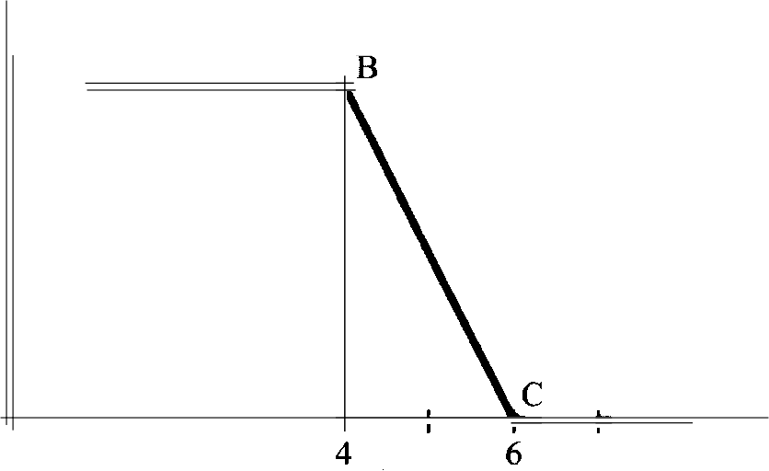
х› м
,
° lo-- CL

0 l . I
D
“ ›,с

Используя данные рисунка, из предложенного перечня утверждений выберите daa правильных. Скажите их номера.
  - На участке AB на тело не действовала сила.
  - Уекорение тела в момент времени 1 е равно его ускорению в момент времени 4 с.
  - На участке CD на тело не действовала сила.
  - Участок OA графика соответствует равноускоренному движению тела
  - Скорость тела в момент времени 1 с равна его скорости в момент времени 4 с.

Т. Деревянну ю коробкумассой20кг равнонернот янут по гориаонтвль нойдере- вянноЙ Ao ке поыо ью гори&он* ьной пруМины. У/ливение пруМИны 0,2 м. Ко&ффициен* трения равен 0,2. Чему равна ё *ко *ь npy ины?

Ответ:

Горячая вода находится в кастрюле, закрытой крышкой. В каком случае она остынет быстрее?
  - если ее поставить на лед
  - если лёд положить на крышку
  - если лед приложить к кастрюле сбоку
  - результат не зависит от того, где поместить лед

Ответ:
- На рисунке представлен график зависимости температуры от времени для про- цесса нагревания льда. Используя данные графика, выберите из предложен- ного перечня бвв верных утверждения. Скажите их номера
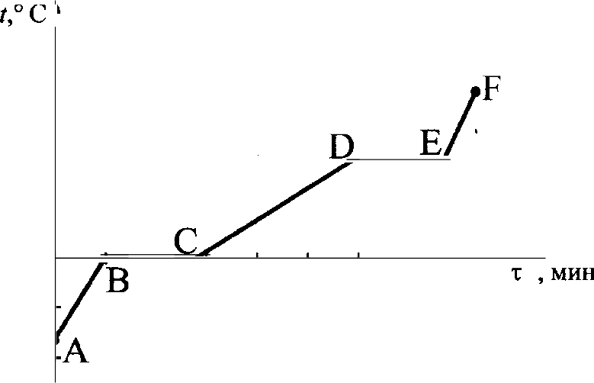

В точке С лед находится в твердом состоянии
  - Процесс BC осуществляется без теплообмена
  - Участок графика CD соответствует нагреванию воды
  - В точке D лед находится в жидком состоянии
  - Участок графика AB соответствует процессу плавления льда
Ответ:
- В стакан, содержащий лёд при температуре 0 ‘С, налили 100 г воды, имею- щей температуру 33 С. Какова масса льда, если весь лёд растаял и в стакане установилась температура 0 С? Теплообменом с окружающим воздухом пре- небречь.

Ответ:

- На нити подвешен незаряженный металличеекий шарик. К нему снизу поднеели заряженную палочку. Изменится и, если да, то как, сила натяжения нити?

1) не изменится
    - увеличится независимо от знака заряда палочки
    - уменьшитея независимо от знака заряда палочки
    - увеличитея или уменьшитея в зависимости от знака заря- да палочки

Ответ:

- Чему равно общее сопротивление участка цепи, изображенного на рисунке, если Ли = 1 Ом, Л2 = 10 Ом, Лц = 10 Ом, Л4 = 5 Ом?
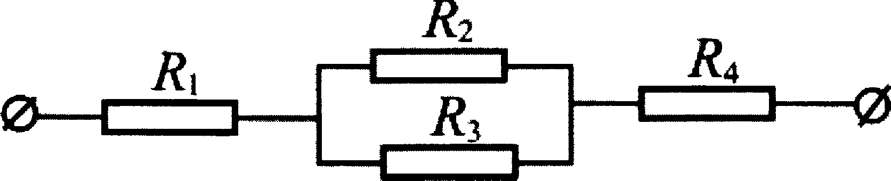

9 Ом
  - 11 Ом
  - 16 Ом
  - 26 Ом

Ответ:
- Мроводникрасполошилипарzтлельно wагнитнойстрелке. Чтопризойдетсо стрелкой после того, как по проводнику пойдет электрический ток?

N s

  - останется в прежнем положении
  - повернетпя на 90
  - повернетея на 180
  - повернетпя на 360

- Световой луч падает на границу раздела двух сред. Скорость света во второй среде
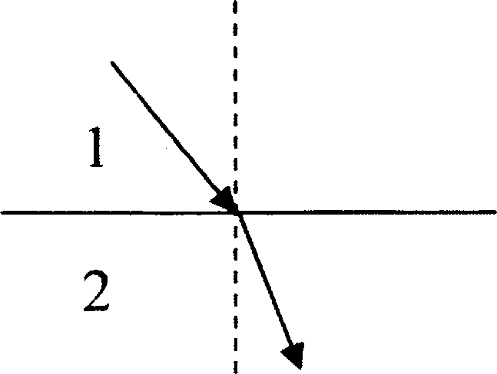

  - равна скорости света в первой среде
  - больше скорости света в первой среде
  - меньше скорости света в первой ереде
  - используя один луч, нельзя дать точный ответ
Ответ:
- Никелиновую спираль олектроплитки заменили на медную, имеющую такую же длину и площадь поперечного сечения. Остановите соответствие между физичеекими величинами и их возможными изменениями при включении пйитки в олектрическую геть.
Запишите в таблиііу выбранные цифры под соответетвующими буквами. Цифры в ответе могут повторятьея.

ФИіЗИЧЕСКАЯ ВЕЛИЧИНА | ХАРАКТЕР ИіЗМЕНЕНИЯ
А) электрическое сопротивление ппирали  Б) мощность электрического тока, потре-  бляемая плиткой | - увеличилась  - уменътиласъ  - не измениласъ
Ответ:

Плектрическая плитка, подключённая к источнику постоянного тока, за 120 с потребляет 108 кДж энергии. Чему равна сила тока в спирали плитки, епли её сопротивление 25 Ом?

Ответ: А
- Какой из типов радиоактивного излучения представляет еобой поток положи- тельно заряженных частиц?
  - п-излучение
  - поток нейтронов
  - у-излучение
  - Д-излучение

Ответ:

- Вывод о том, что сопротивление проводника зависит от вещества, из которого он иготовлен, можно сделать, если в цепь включить
  - проводники из меди и никелина разной длины и площади поперечного се- чения
  - проводники из меди и никелина разной длины я одинаковой площади по- перечного сечения
  - проводники из меди и никелина одинаковой длины и разной площади по- перечного сечения
  - проводники из меди и никелина одинаковых длины и площади попереч- ного сечения
Ответ:
- В еправочнике физичееких евойетв различных материалов предетавлена сле-
дующая таблица.
Таdлица.

Вещество | Млотаостьвтвёр-  дом состоянии*,  /ц> | Температура  ппавлевия, °С | Удельнаятеплота плавлевия, кДж/кг
алюминий | 2,T | 660 | 380
медь | 8,9 | 1083 | 180
евинец | 11,35 | 327 | 25
 | Т,З | 232 | 59
 | T,1 | 420 | 120

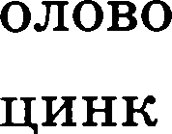
*Плотноеть раеплавленного металла считать практически равной его плотно- сти в твёрдом состоянии.

Используя данные таблицы, выберите из предложенного перечня dвo верных утверждения. Скажите их номера.
  - Медная проволока начнет плавитьея, если её поместить в ванну с расплав- ленным алюминием при температуре его плавления.
  - Плотноеть свинца почти в 4 раза больше плотноети алюминия, а его тем- пература плавления почти в 2 рабольше, чем температура плавления алю-
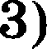 Слиток из цинка будет плавать в раеплавленном олове практически при полном погружении.
4) При плавлении 6 кг цинка, взятого при температуре плавления, выделит- ся такое же количество теплоты, что и при плавлении 4 кг меди при тем- пературе её плавления.
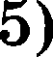
Оловянный еолдатик будет тонуть в раеплавленной меди.

Ответ:

114

Пpoчumвume текст u аицоаните зоdвнкя 20—22.

Цвет предметов
Цвет различных предметов, оевещённых одним и тем же источником света (например, солнцем), бывает вееъма разнообразен. Оеновную ролъ в таких эффек- тах играют явления отражения и пропускания света. При раеемотрении непро- зрачного предмета мы воепринимаем его цвет в зависимости от того излучения, которое отражаетея от поверхности предмета и попадает к нам в глаз. При pae- емотрении прозрачного тела на просвет его цвет будет зависеть от пропускания лучей различных длин волн.
Световой поток, падающий на тело, частично отражаетея (раеееиваетея), ча- стично пропускается и частично поглощаетея телом. Доля еветового потока, уча- етвующего в каждом из этих процеееов, определяетея с помощъю еоответствую- щих коэффициентов: отражение р, пропускания т и поглощения п. Так, напри- мер, коэффициент отражения равен отношению еветового потокп, отражённого телом, к еветовому потоку, падающему на тело.
Каждый из укапанных коэффициентов может зависеть от длины волны (цве- та), благодаря чему и возникают разнообрапные эффекты при освещении тел.
Тела, у которых для всех лучей поглощение велико, а отражение и пропуска- ние очень малы, будут чёрными непрозрачными телами (например, сажа). Для красных непропрачных лепеетков роаы коэффициент отражение близок к еди- нице для красного цвета (для других цветов очень мал), коэффициент поглоще- ния, наоборот, близок к единице для всех цветов, кроме красного, коэффициент пропускания практически равен нулю для всех длин волн. Прозрачное зелёное етекло имеет коэффициент пропускания, близкий к единице, для зелёного цвета, тогда как коэффициенты отражение и поглощения для зелёного цвета близки к нулю. Прозрачные тела могут иметь разный цвет в проходящем и отраженном свете.
Различие в значениях коэффициентов р, т и п и их зависимость от длины све-
товой волны обусловливает чрезвычайное разнообразие в цветах и оттенках раз- личных тел.

20.Коэффициентпоглоіценилравен
- световому потоку, поглощённому телом
- отношению светового потока, падающего на тело, к световому потоку, по- глощённому телом
- еветовому потоку, падающему на тело
- отношению еветового потока, поглощённого телом, к еветовому потоку, падающему на тело

Ответ:

- Пользуяер текетом, выберите из приведенных ниже утверждений бво верных

утвершqенияиука:ките их ном ера.
  - Длябелогонепроарачного телакоэффициен ты пропусканияиотра:гения
близки к нулю для всех длин волн
  - Звачеаия коэффициентовотрашения, прелошления и поглоіценияаави-

еят от дливы волвы света
  - Коэффициент пропуекапия прозрачного еивего стекла близок к нулю для синего цвета.
  - ІЈ,вет вепрозрачпого предмета зависит от того, какое излучение полоща- ется им
Ответ:
П pu віяпопнении задания 22 с роааёрнутвм ответом испопъзуйте отбелъ- нвй лист. Напишите снвчвпв номер авбвнца, в звтем omaem нв него. Мопншй ответ доптен вхпю•sатъ не monъxo ответ на aoпpoc, но и его рая- вёрн9тое, поіически саазвнное оdоснование. Ответ aoпucвaoйme чётхо и раяdорчиво.
- Хлорофилл — зелёпое вещество, содержащееся в лиетьях раетений и обуслов- ливающее их зелёный цвет. Чему равны кoэффициeнтьi поглощения и отра- жения для зеленых листьев? Ответ поясните.

Часть 2
Дпа ответа но зобониа 2J—2fi исполъауйте отдепьншй лист. Jonuшume сночвпо ношер задания (24, 24 и т.д.), а затеш ответ х нем9. Ответія яапи- сваойте чётхо и рааdорчиво.

- Используя каретку (брусок) с крючком, динамометр, один груз, направляю- іцуюрейку,соберитеэкспериментальнуюустановкудляизмерениякоэффи- циентатрениясколыкенияме:ядукареткойиповерхностьюрейки.

Ири вмполвении задания:
  - сделайте рисунок экспериментальной установки;
  - запитите формулу для расчета хоэффициента трения сиолъженпя;
  - укажите результате измерения веса каретки с грузом и сила тревия скольжепия при движевии каретки по поверхности рейки;
  - запишите звачевие коэффиqиента трения скольжения
5обоние 2d пpeбcmoвnaem собой вoispoc, на хоторшй необходимо датъ nucъ- менншй ответ. Попніяй ответ дояжен собержвта не топъхо ответ на вoispoc, no и eno R•• •e pн9moe, лоаически сааавнное обоснование.

Можно ли набрать жидкость в шприц, находясь в коемичееком корабле в со- стоянии невесомостиР Ответ поясните.

116

ueo6xodumo u docmamo•sxo dnn peweuu+i zada•su, a maxine mamemamuze-
clftle Hpeo6pa3oaaHuH u pacW mM, HpuaodH ue x WHcnoaoK9 omaem9.

- HarpezaTexa mü axeMenT, paccxxTa mú na azpxme e 120 B, MeeT oMH- L y Mo OCTb 480 BT. C*xp L &*eMe Ta *rOToB*e a * *e* o*ofl MpOBOxox , xMem eflgxx y18M. HeMypaz azxo epa oozepes orocexe xx
pon uadaxuú 25, 26 xeo6xodumo zanucama nonnoe peweuue, axnmzamufee
Rex
zanuca xRamxono 9cooauii uadazu (paxo), zanuca fiopmyn, npumexexue xomo-
M OBOXOEHÍ

- EMB QBxraTexx aBTOMo6xxx pazes 36%. EaEoBa Mexa xsecxax Mo ocza çzx-
KM

raTexx, ecxx xpx cpeq efl cxopOcTW 100 ou xoTpedx*eT 10 xr 6e ax a da
100 EM ByTx?

